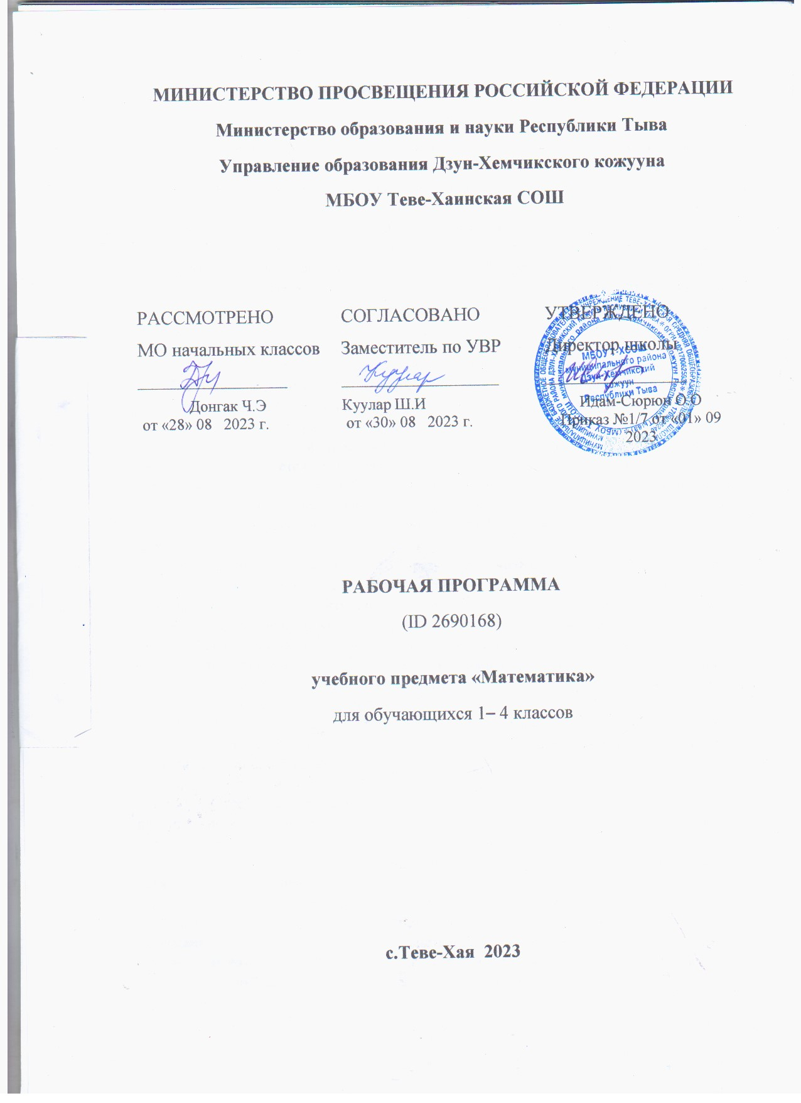

ПОЯСНИТЕЛЬНАЯ ЗАПИСКА

Программа по математике на уровне начального общего образования составлена на основе требований к результатам освоения программы начального общего образования ФГОС НОО, а также ориентирована на целевые приоритеты духовно-нравственного развития, воспитания и социализации обучающихся, сформулированные в федеральной рабочей программе воспитания.
На уровне начального общего образования изучение математики имеет особое значение в развитии обучающегося. Приобретённые им знания, опыт выполнения предметных и универсальных действий на математическом материале, первоначальное овладение математическим языком станут фундаментом обучения на уровне основного общего образования, а также будут востребованы в жизни. Программа по математике на уровне начального общего образования направлена на достижение следующих образовательных, развивающих целей, а также целей воспитания:
освоение начальных математических знаний – понимание значения величин и способов их измерения, использование арифметических способов для разрешения сюжетных ситуаций, становление умения решать учебные и практические задачи средствами математики, работа с алгоритмами выполнения арифметических действий;
формирование функциональной математической грамотности обучающегося, которая характеризуется наличием у него опыта решения учебно-познавательных и учебно-практических задач, построенных на понимании и применении математических отношений («часть – целое», «больше – меньше», «равно – неравно», «порядок»), смысла арифметических действий, зависимостей (работа, движение, продолжительность события);
обеспечение математического развития обучающегося – способности к интеллектуальной деятельности, пространственного воображения, математической речи, формирование умения строить рассуждения, выбирать аргументацию, различать верные (истинные) и неверные (ложные) утверждения, вести поиск информации;
становление учебно-познавательных мотивов, интереса к изучению и применению математики, важнейших качеств интеллектуальной деятельности: теоретического и пространственного мышления, воображения, математической речи, ориентировки в математических терминах и понятиях.
В основе конструирования содержания и отбора планируемых результатов программы по математике лежат следующие ценности математики, коррелирующие со становлением личности обучающегося:
понимание математических отношений выступает средством познания закономерностей существования окружающего мира, фактов, процессов и явлений, происходящих в природе и в обществе (например, хронология событий, протяжённость по времени, образование целого из частей, изменение формы, размера);
математические представления о числах, величинах, геометрических фигурах являются условием целостного восприятия творений природы и человека (памятники архитектуры, сокровища искусства и культуры, объекты природы);
владение математическим языком, элементами алгоритмического мышления позволяет обучающемуся совершенствовать коммуникативную деятельность (аргументировать свою точку зрения, строить логические цепочки рассуждений, опровергать или подтверждать истинность предположения).
На уровне начального общего образования математические знания и умения применяются обучающимся при изучении других учебных предметов (количественные и пространственные характеристики, оценки, расчёты и прикидка, использование графических форм представления информации). Приобретённые обучающимся умения строить алгоритмы, выбирать рациональные способы устных и письменных арифметических вычислений, приёмы проверки правильности выполнения действий, а также различение, называние, изображение геометрических фигур, нахождение геометрических величин (длина, периметр, площадь) становятся показателями сформированной функциональной грамотности обучающегося и предпосылкой успешного дальнейшего обучения на уровне основного общего образования.
Планируемые результаты освоения программы по математике, представленные по годам обучения, отражают, в первую очередь, предметные достижения обучающегося. Также они включают отдельные результаты в области становления личностных качеств и метапредметных действий и умений, которые могут быть достигнуты на этом этапе обучения.
‌На изучение математики отводится 540 часов: в 1 классе – 132 часа (4 часа в неделю), во 2 классе – 136 часов (4 часа в неделю), в 3 классе – 136 часов (4 часа в неделю), в 4 классе – 136 часов (4 часа в неделю).‌‌

СОДЕРЖАНИЕ ОБУЧЕНИЯ

Основное содержание обучения в программе по математике представлено разделами: «Числа и величины», «Арифметические действия», «Текстовые задачи», «Пространственные отношения и геометрические фигуры», «Математическая информация».

1 КЛАСС

Числа и величины
Числа от 1 до 9: различение, чтение, запись. Единица счёта. Десяток. Счёт предметов, запись результата цифрами. Число и цифра 0 при измерении, вычислении.
Числа в пределах 20: чтение, запись, сравнение. Однозначные и двузначные числа. Увеличение (уменьшение) числа на несколько единиц.
Длина и её измерение. Единицы длины и установление соотношения между ними: сантиметр, дециметр.
Арифметические действия
Сложение и вычитание чисел в пределах 20. Названия компонентов действий, результатов действий сложения, вычитания. Вычитание как действие, обратное сложению.
Текстовые задачи
Текстовая задача: структурные элементы, составление текстовой задачи по образцу. Зависимость между данными и искомой величиной в текстовой задаче. Решение задач в одно действие.
Пространственные отношения и геометрические фигуры
Расположение предметов и объектов на плоскости, в пространстве, установление пространственных отношений: «слева – справа», «сверху – снизу», «между».
Геометрические фигуры: распознавание круга, треугольника, прямоугольника, отрезка. Построение отрезка, квадрата, треугольника с помощью линейки на листе в клетку. Измерение длины отрезка в сантиметрах.
Математическая информация
Сбор данных об объекте по образцу. Характеристики объекта, группы объектов (количество, форма, размер). Группировка объектов по заданному признаку.
Закономерность в ряду заданных объектов: её обнаружение, продолжение ряда.
Верные (истинные) и неверные (ложные) предложения, составленные относительно заданного набора математических объектов.
Чтение таблицы, содержащей не более 4 данных. Извлечение данного из строки или столбца, внесение одного-двух данных в таблицу. Чтение рисунка, схемы с одним-двумя числовыми данными (значениями данных величин).
Двух-трёх шаговые инструкции, связанные с вычислением, измерением длины, изображением геометрической фигуры.
Изучение математики в 1 классе способствует освоению на пропедевтическом уровне ряда универсальных учебных действий: познавательных универсальных учебных действий, коммуникативных универсальных учебных действий, регулятивных универсальных учебных действий, совместной деятельности.
У обучающегося будут сформированы следующие базовые логические и исследовательские действия как часть познавательных универсальных учебных действий:
наблюдать математические объекты (числа, величины) в окружающем мире;
обнаруживать общее и различное в записи арифметических действий;
наблюдать действие измерительных приборов;
сравнивать два объекта, два числа;
распределять объекты на группы по заданному основанию;
копировать изученные фигуры, рисовать от руки по собственному замыслу;
приводить примеры чисел, геометрических фигур;
соблюдать последовательность при количественном и порядковом счёте.
У обучающегося будут сформированы следующие информационные действия как часть познавательных универсальных учебных действий:
понимать, что математические явления могут быть представлены с помощью различных средств: текст, числовая запись, таблица, рисунок, схема;
читать таблицу, извлекать информацию, представленную в табличной форме.
У обучающегося будут сформированы следующие действия общения как часть коммуникативных универсальных учебных действий:
характеризовать (описывать) число, геометрическую фигуру, последовательность из нескольких чисел, записанных по порядку;
комментировать ход сравнения двух объектов;
описывать своими словами сюжетную ситуацию и математическое отношение величин (чисел), описывать положение предмета в пространстве;
различать и использовать математические знаки;
строить предложения относительно заданного набора объектов.
У обучающегося будут сформированы следующие действия самоорганизации и самоконтроля как часть регулятивных универсальных учебных действий:
принимать учебную задачу, удерживать её в процессе деятельности;
действовать в соответствии с предложенным образцом, инструкцией;
проявлять интерес к проверке результатов решения учебной задачи, с помощью учителя устанавливать причину возникшей ошибки и трудности;
проверять правильность вычисления с помощью другого приёма выполнения действия.
Совместная деятельность способствует формированию умений:
участвовать в парной работе с математическим материалом, выполнять правила совместной деятельности: договариваться, считаться с мнением партнёра, спокойно и мирно разрешать конфликты.

ПЛАНИРУЕМЫЕ РЕЗУЛЬТАТЫ ОСВОЕНИЯ ПРОГРАММЫ ПО МАТЕМАТИКЕ НА УРОВНЕ НАЧАЛЬНОГО ОБЩЕГО ОБРАЗОВАНИЯ

ЛИЧНОСТНЫЕ РЕЗУЛЬТАТЫ

Личностные результаты освоения программы по математике на уровне начального общего образования достигаются в единстве учебной и воспитательной деятельности в соответствии с традиционными российскими социокультурными и духовно-нравственными ценностями, принятыми в обществе правилами и нормами поведения и способствуют процессам самопознания, самовоспитания и саморазвития, формирования внутренней позиции личности.
В результате изучения математики на уровне начального общего образования у обучающегося будут сформированы следующие личностные результаты:
осознавать необходимость изучения математики для адаптации к жизненным ситуациям, для развития общей культуры человека, способности мыслить, рассуждать, выдвигать предположения и доказывать или опровергать их;
применять правила совместной деятельности со сверстниками, проявлять способность договариваться, лидировать, следовать указаниям, осознавать личную ответственность и объективно оценивать свой вклад в общий результат;
осваивать навыки организации безопасного поведения в информационной среде;
применять математику для решения практических задач в повседневной жизни, в том числе при оказании помощи одноклассникам, детям младшего возраста, взрослым и пожилым людям;
работать в ситуациях, расширяющих опыт применения математических отношений в реальной жизни, повышающих интерес к интеллектуальному труду и уверенность в своих силах при решении поставленных задач, умение преодолевать трудности;
оценивать практические и учебные ситуации с точки зрения возможности применения математики для рационального и эффективного решения учебных и жизненных проблем;
характеризовать свои успехи в изучении математики, стремиться углублять свои математические знания и умения, намечать пути устранения трудностей;
пользоваться разнообразными информационными средствами для решения предложенных и самостоятельно выбранных учебных проблем, задач.

МЕТАПРЕДМЕТНЫЕ РЕЗУЛЬТАТЫ

Познавательные универсальные учебные действия
Базовые логические действия:
устанавливать связи и зависимости между математическими объектами («часть – целое», «причина – следствие», «протяжённость»);
применять базовые логические универсальные действия: сравнение, анализ, классификация (группировка), обобщение;
приобретать практические графические и измерительные навыки для успешного решения учебных и житейских задач;
представлять текстовую задачу, её решение в виде модели, схемы, арифметической записи, текста в соответствии с предложенной учебной проблемой.
Базовые исследовательские действия:
проявлять способность ориентироваться в учебном материале разных разделов курса математики;
понимать и адекватно использовать математическую терминологию: различать, характеризовать, использовать для решения учебных и практических задач;
применять изученные методы познания (измерение, моделирование, перебор вариантов).
Работа с информацией:
находить и использовать для решения учебных задач текстовую, графическую информацию в разных источниках информационной среды;
читать, интерпретировать графически представленную информацию (схему, таблицу, диаграмму, другую модель);
представлять информацию в заданной форме (дополнять таблицу, текст), формулировать утверждение по образцу, в соответствии с требованиями учебной задачи;
принимать правила, безопасно использовать предлагаемые электронные средства и источники информации.

Коммуникативные универсальные учебные действия
Общение:
конструировать утверждения, проверять их истинность;
использовать текст задания для объяснения способа и хода решения математической задачи;
комментировать процесс вычисления, построения, решения;
объяснять полученный ответ с использованием изученной терминологии;
в процессе диалогов по обсуждению изученного материала – задавать вопросы, высказывать суждения, оценивать выступления участников, приводить доказательства своей правоты, проявлять этику общения;
создавать в соответствии с учебной задачей тексты разного вида – описание (например, геометрической фигуры), рассуждение (к примеру, при решении задачи), инструкция (например, измерение длины отрезка);
ориентироваться в алгоритмах: воспроизводить, дополнять, исправлять деформированные;
самостоятельно составлять тексты заданий, аналогичные типовым изученным.

Регулятивные универсальные учебные действия
Самоорганизация:
планировать действия по решению учебной задачи для получения результата;
планировать этапы предстоящей работы, определять последовательность учебных действий;
выполнять правила безопасного использования электронных средств, предлагаемых в процессе обучения.
Самоконтроль (рефлексия):
осуществлять контроль процесса и результата своей деятельности;
выбирать и при необходимости корректировать способы действий;
находить ошибки в своей работе, устанавливать их причины, вести поиск путей преодоления ошибок;
предвидеть возможность возникновения трудностей и ошибок, предусматривать способы их предупреждения (формулирование вопросов, обращение к учебнику, дополнительным средствам обучения, в том числе электронным);
оценивать рациональность своих действий, давать им качественную характеристику.
Совместная деятельность:
участвовать в совместной деятельности: распределять работу между членами группы (например, в случае решения задач, требующих перебора большого количества вариантов, приведения примеров и контрпримеров), согласовывать мнения в ходе поиска доказательств, выбора рационального способа, анализа информации;
осуществлять совместный контроль и оценку выполняемых действий, предвидеть возможность возникновения ошибок и трудностей, предусматривать пути их предупреждения.

ПРЕДМЕТНЫЕ РЕЗУЛЬТАТЫ

К концу обучения в 1 классе у обучающегося будут сформированы следующие умения:
читать, записывать, сравнивать, упорядочивать числа от 0 до 20;
пересчитывать различные объекты, устанавливать порядковый номер объекта;
находить числа, большее или меньшее данного числа на заданное число;
выполнять арифметические действия сложения и вычитания в пределах 20 (устно и письменно) без перехода через десяток;
называть и различать компоненты действий сложения (слагаемые, сумма) и вычитания (уменьшаемое, вычитаемое, разность);
решать текстовые задачи в одно действие на сложение и вычитание: выделять условие и требование (вопрос);
сравнивать объекты по длине, устанавливая между ними соотношение «длиннее – короче», «выше – ниже», «шире – уже»;
измерять длину отрезка (в см), чертить отрезок заданной длины;
различать число и цифру;
распознавать геометрические фигуры: круг, треугольник, прямоугольник (квадрат), отрезок;
устанавливать между объектами соотношения: «слева – справа», «спереди – сзади», «между»;
распознавать верные (истинные) и неверные (ложные) утверждения относительно заданного набора объектов/предметов;
группировать объекты по заданному признаку, находить и называть закономерности в ряду объектов повседневной жизни;
различать строки и столбцы таблицы, вносить данное в таблицу, извлекать данное или данные из таблицы;
сравнивать два объекта (числа, геометрические фигуры);
распределять объекты на две группы по заданному основанию.

ТЕМАТИЧЕСКОЕ ПЛАНИРОВАНИЕ
1 КЛАСС
№ п/п | Наименование разделов и тем программы | Количество часов |  |  | Электронные (цифровые) образовательные ресурсы
№ п/п | Наименование разделов и тем программы | Всего | Контрольные работы | Практические работы | Электронные (цифровые) образовательные ресурсы
Раздел 1. Числа и величины
1.1 | Числа от 1 до 9 | 13 | 0 | 0 | устный опрос
1.2 | Числа от 0 до 10 | 3 | 0 | 0 | устный опрос
1.3 | Числа от 11 до 20 | 4 | 0 | 0 | устный опрос
1.4 | Длина. Измерение длины | 7 | 0 | 0 | устный опрс
Итого по разделу |  | 27
Раздел 2. Арифметические действия
2.1 | Сложение и вычитание в пределах 10 | 11 | 0 | 0 | устный опрос
2.2 | Сложение и вычитание в пределах 20 | 29 | 0 | 0 | устный опрос
Итого по разделу |  | 40
Раздел 3. Текстовые задачи
3.1 | Текстовые задачи | 16 | 0 | 0 | устный опрос
Итого по разделу |  | 16
Раздел 4. Пространственные отношения и геометрические фигуры
4.1 | Пространственные отношения | 3 | 0 | 0 | устный опрос
4.2 | Геометрические фигуры | 17 | 0 | 0 | самостоятельная работа
Итого по разделу |  | 20
Раздел 5. Математическая информация
5.1 | Характеристика объекта, группы объектов | 8 | 0 | 0 | устный опрос
5.2 | Таблицы | 7 | 0 | 0 | устный опрос
Итого по разделу |  | 15
Повторение пройденного материала |  | 14 | 0 | 0 | устный опрос
ОБЩЕЕ КОЛИЧЕСТВО ЧАСОВ ПО ПРОГРАММЕ |  | 132 | 0 | 0

